昆明理工大学2016年硕士研究生招生入学考试试题(A卷)

考试科目代码： 858 考试科目名称 ： 专业命题设计

考生答题须知
- 请按《准考证》和《招生简章》规定的作图纸进行答题，考生姓名和考生编号写在图纸底部的右下角，写在其它地方的按作弊卷处理，后果由考生自己负责。
- 请使用规定的作图用笔进行答题，没有特殊要求的全部用铅笔进行绘制。
- 不准使用涂改液等具有明显标记的涂改用品。
请考生根据所学方向，在以下四道题中任选一道。（请将设计作图答在答题纸上。总分：150分）
一、工业设计（产品设计）题目
A、设计项目：
竹制灯具设计
B、设计背景：
1.设计家用照明设备，可为单一产品，也可以是一套产品；
2.以用户体验为核心展开设计，塑造用户关键性价值点，从创建新品牌的角度，为产品定义设计主题；
3.充分发挥竹材特性，也可适当搭配其它材料；
C、设计内容及要求：
1、定义设计主题：运用产品系统设计方法，简要分析产品的使用对象、使用情景、技术要素等，确定1个产品主题（以图示表达更佳）。为该产品设计品牌名称，并用一句广告语概括产品特征；
2、草图：在主题基础上，完成3个以上的产品概念草图，简单上色；
3、效果图：根据产品概念草图，选取其中1个概念设计进行深化，表现产品细节，完成效果图，标明材质、工艺、尺寸等，表现手法不限；
4、表述：文字请控制在500字内，尽可能使用图示。

二、环境艺术-景观设计题目
A、设计项目
金融办公区小型城市公共景观设计
B、设计项目的基本情况
1. 设计项目位于云南省昆明市 (地处云南省中部，是云南省的省会，全年日照时间长，紫外线强烈，盛行西南风。) 核心地段，地块周围遍布金融、商业写字楼。
2. 由于规划控制的原因，在区域内留有一块面积756㎡的城市公共绿地，现状杂草丛生，已经影响到区域的景观风貌，因此决定将此地块设计成小型城市公共景观，方便周边人员使用。地块周边环境详见示意图（附后）。
3. 此项目建在一处平整的空地上，地块标高高于周边人行道路标高40CM，土壤安全无危险，常年地下水位较浅，周围城市道路下面市政基础设施齐全。
4.地块周边金融、商业写字楼人员密集，办公楼出入口均设在城市步行道上，在西侧办公楼里有一个残疾人关爱中心，各办公楼内机动、非机动车停车位充足。
C、设计内容及要求
1. 项目要求在用地红线范围内设计，不得超出红线范围。在此用地范围内打造城市公共景观, 主要方便周围人群使用。
2. 设计必备功能: 小型活动广场；景观绿化；出入口；道路；单层小型茶室70㎡（以平面或体块表示，不做具体建筑设计）；卫生间30㎡（以平面或体块表示，不做具体建筑设计）。
3. 设计内容可根据设计适当增加，各功能面积根据设计自行分配。
D、设计成果
1、图纸：2号图（依各人表现内容多少决定张数）。
2、设计说明
3、设计分析图:旨在对方案的构思、概念、推演过程、特性进行分析表达。
4、技术经济指标（硬地面积、绿化面积、绿化率等）。
5、苗木表（主要乔木、灌木、地被种类、规格）。
6、必要的图纸：①总平面图（1:100）；②景观节点方案平面图（1:100~1:50），③构造大样（至少一个，部位由设计者本人选择（1:20~1:10）④总体鸟瞰效果图或轴测图(最少一个，不小于A4图幅) ；景观节点效果图(最少两个，不小于A4图幅)
7、表现手法不限。
E、周边环境示意图附后

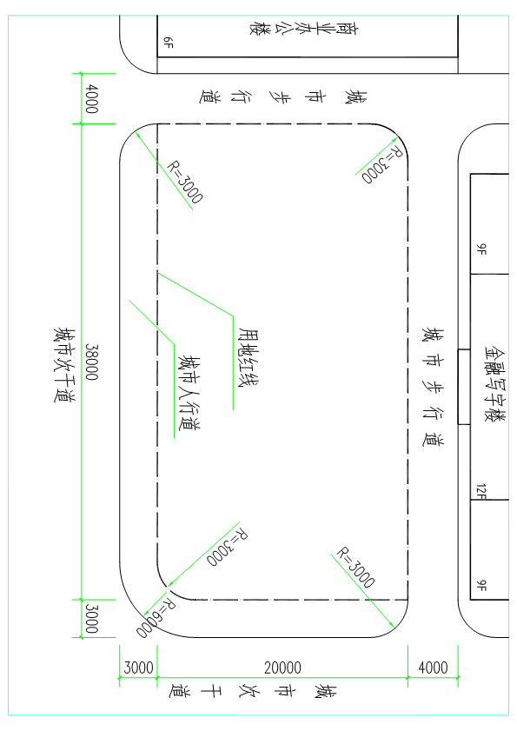

三、环境艺术-室内设计题目
A、设计项目
陶吧
B、设计项目的基本情况
1. 设计项目位于云南昆明
2. 以陶艺设计,制做体验,研讨沙龙为依托,经营咖啡,茶,自制点心
3.此项目建在一公园绿地上,建筑面积:200平方米,周边环境良好,与居住区和公园相邻
C、设计内容及要求
1. 项目要求搭建一陶吧,搭建层数为一层,搭建材料须用:A.支撑结构为钢结构,顶部结构为钢筋混凝土;B. 维护材料必须用红色粘土砖(120*60*240mm) ;C.在红色粘土砖的砌筑上,起码有两种肌理(不同的砌筑方法)的表达
2. 设计功能: 制陶区;吧区(兼研讨和讲座);吧台;制作区;洗手间
3. 设计内容可根据设计适当增减,各功能面积根据设计自行分配,室内界面设计,陈设及家具根据设计自行设计
D、设计成果
1、图纸：2号图（依各人表现内容多少决定张数）。
2、设计说明
3、设计分析图:旨在对方案的缘起、成因、推演过程、独特性进行表达;对红色粘土砖的砌筑分析图
4、技术经济指标（室内总面积、各功能面积、其它辅助面积）。
5、①总平面图（1:100）;外观立面图（1:100），②平面图（含家具1:100~1:50），③顶面布置图（含灯具和造型1:100~1:50），④室内主要墙面立面图（（1:50~1:20）⑤构造大样（至少一个，部位由设计者本人选择（1:10~1:5），⑥ 室内效果图（不少于3张，其中一张不小于A3图幅，其余不小于A4图幅）
6、表现手法不限。

四、视觉传达设计题目
A、设计项目
“红米计划”公益品牌设计
B、设计背景
1、“红米计划”是为保护某云南世界文化遗产梯田村落，实施的乡村活化公益项目，该项目以“红米”为出发点，围绕红米和稻作文化价值挖掘，以产业更新的方式展开一系列文化保护和经济振兴行动；
2、红米将通过网络销售，所得经费将用于乡村重建；
3、红米：大米的一种，其外表有淡淡的粉红色，故称为红米。
C、设计内容
1、定义品牌：简要的分析受众对象，设计一句广告语；
2、字体设计：为“红米计划”，完成1个字体变形设计；
3、标志设计：完成3个图形标志设计草图，选取其中之一进行着色设计，并完成标志释义；
4、包装设计：选取适合大米的包装形式实施设计，结合标志和字体，完成红米包装设计（500g)效果图。

